**邏輯設計實驗–Lab10 2018/05/23 09:10~12:00**

Lab10實習內容：

1. 環狀計數器(Ring Counter) 實作與評量
2. 4-Bit Ring-Counter 實作並顯示在七段顯示器上

* 當控制訊號**Ctrl=0執行順時針(Right shift)**的功能D Flip-Flop (master-slave D flip-flop)
* 當控制訊號**Ctrl=1執行逆時針(Left shift)**的功能。

(Input: Start、Ctrl作為Switch；Output: 7-segment (b,a,d,c) )

說明：

(1) **When Start = 1、Ctrl = 0 (Right shift)**

Q0Q1Q2Q3 = 1000→0100→0010→0001→1000… (→)

(2) **When Start = 1、Ctrl = 1 (Left shift)**

Q0Q1Q2Q3 = 1000→0001→0010→0100→1000… (←)

(3) **When Start = 0 , STOP at initial value**

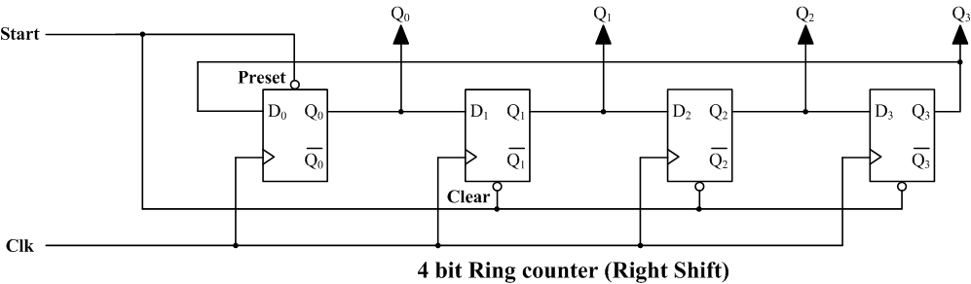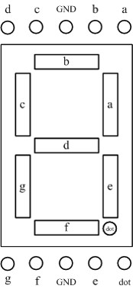

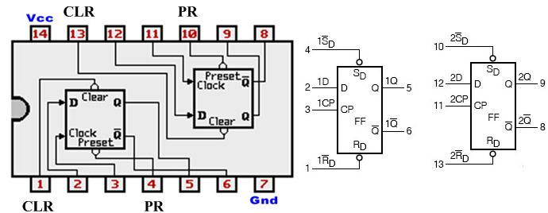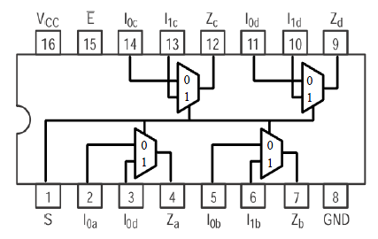2-1 MUX (74157) D-Flip Flop(7474)

組別:___________

組員:___________ 學號:___________ 分數:___________

組員:___________ 學號:___________ 分數:___________